Ingegneria dei Requisiti
Il documento segue la struttura dello standard IEEE 830.

1. Introduzione
1.1 Obiettivo: questo documento definisce i requisiti per la creazione di una piattaforma che gestisce un supermercato. Il documento risulta utile anche durante la fase di progettazione.
1.2 Scopo e ambito: ottimizzare il servizio offerto dal supermercato ai vari utenti, in particolare attraverso la funzionalità di self-scanning. Il sistema comprende self-scanning, programma fedeltà, gestione dei prodotti e delle scorte, ordini ai fornitori, gestione di turni, presenze e stipendi dei dipendenti.
1.3 Definizioni, acronimi e abbreviazioni: sistema di fidelizzazione = sistema basato sull'utilizzo dell'account fedeltà del cliente, che permette di usufruire di promozioni speciali e di accumulare punti da utilizzare come premio; self-scanning = spesa supportata dall'utilizzo di un lettore ottico; utente = sia i clienti del supermercato sia i suoi dipendenti; totem = postazione di pagamento self-service; sessione di spesa = intervallo che va dall'inizio della scansione al completamento o alla segnalazione dell'acquisto; carrello fisico = i prodotti realmente presenti nel carrello del cliente, confrontati dal cassiere con il carrello virtuale; carrello virtuale = i prodotti scansionati dal cliente con il lettore ottico; segnalazione = registrazione di un'anomalia emersa dal controllo della spesa, associata al cliente; RF = requisito funzionale; RP = requisito di prestazione.
1.4 Riferimenti: IEEE 830, ISO/IEC 9126, "Software Engineering: Principles and Practice" di Hans van Vliet, "UML @ Classroom" di Martina Seidl, Marion Scholz, Christian Huemer e Gerti Kappel.
1.5 Panoramica del documento: il capitolo 2 descrive il prodotto, gli utenti e i vincoli; il capitolo 3 contiene i requisiti specifici (funzionali, di prestazione, di progettazione, attributi di qualità e requisiti normativi), la tracciabilità, i casi d'uso e lo stato di conformità del prototipo; le appendici riportano i parametri di business e il codice PlantUML dei diagrammi dei casi d'uso.
1.6 Elicitazione dei requisiti: i requisiti sono stati raccolti e raffinati in modo iterativo, a partire dallo Sprint 0 in cui sono stati aggiornati il project plan e il documento dei requisiti, e rivisti in seguito alla verifica di coerenza con il codice. Le tecniche utilizzate sono le seguenti.
- Interviste: confronto con il Product Owner e tra i membri del team sulle esigenze delle diverse categorie di utenti.
- Sessioni di brainstorming: individuazione delle funzionalità del self-scanning, del programma fedeltà e della gestione di magazzino e personale.
- Analisi delle attività e dei moduli: studio delle operazioni svolte in un supermercato (scansione, pagamento, controllo, rifornimento, turni) e dei dati che esse producono.
- Derivazione da un sistema esistente: analisi dei sistemi di self-scanning e di fidelizzazione già diffusi nella grande distribuzione.
- Scenari e casi d'uso: descrizione dei flussi principali per ruolo e verifica con i diagrammi dei casi d'uso del paragrafo 3.8.
- Revisione di coerenza con il codice: confronto tra requisiti e implementazione, con aggiornamento dei requisiti dove il comportamento effettivo era ambiguo.

2. Descrizione generale
2.1 Prospettiva del prodotto: il software si appoggia su tre database embedded: uno per i clienti iscritti al programma fedeltà (anagrafica, punti, storico acquisti, segnalazioni), uno per i dipendenti (dati anagrafici, ruolo, turni e presenze) e uno per i prodotti (catalogo con quantità sugli scaffali e in magazzino, ordini ai fornitori e righe d'ordine).
2.2 Funzioni del prodotto: gestione anagrafe prodotti (sugli scaffali e in magazzino), gestione personale (dati anagrafici, turni, presenze e stipendi), sicurezza attraverso autenticazione degli utenti, gestione della spesa attraverso il self-scanning, gestione del programma fedeltà, gestione delle scorte e degli ordini ai fornitori.
2.3 Caratteristiche dell'utente: le diverse categorie di utenti hanno esigenze specifiche:
- Clienti: dispongono di un'interfaccia intuitiva e veloce per il self-scanning.
- Cassieri: garantiscono rapidità e affidabilità nel servizio; intervengono al totem quando una spesa richiede un controllo e confrontano il carrello virtuale con quello fisico.
- Fornitori: quando ricevono un ordine dal responsabile di reparto, riforniscono il magazzino del supermercato con la merce mancante.
- Magazzinieri: verificano la disponibilità, segnalano la mancanza di prodotti in magazzino e spostano la merce dal magazzino agli scaffali.
- Manager: assegnano i turni ai dipendenti e calcolano gli stipendi.
- Responsabili di reparto: gestiscono il catalogo dei prodotti e si occupano degli ordini ai fornitori per i prodotti del proprio reparto.
2.4 Vincoli: i clienti non possono accedere al magazzino né scansionare prodotti non disponibili sugli scaffali. Il sistema deve inoltre tenere conto dei seguenti vincoli normativi.
2.5 Presupposti e dipendenze: ogni punto cassa è dotato di un PC; i dati anagrafici iniziali dei prodotti sono caricati dal reparto amministrativo e successivamente aggiornati dal responsabile di reparto; l'orario di apertura del supermercato è definito a priori e non è gestito dal sistema; il servizio di pagamento esterno è accessibile tramite l'interfaccia IPagamento; i magazzinieri e i responsabili di reparto sono registrati come osservatori delle scorte all'avvio del sistema.

3. Requisiti specifici

3.1 Requisiti dell'interfaccia esterna
- Interfaccia utente: nel prototipo l'interazione con clienti e dipendenti è simulata da un'applicazione dimostrativa a riga di comando; le funzionalità sono esposte dalle classi di dominio (LettoreOttico, Totem, Cassiere, Manager, Magazziniere, ResponsabileDiReparto).
- Dispositivi: lettore ottico per la scansione dei codici a barre; totem per il pagamento e per la richiesta di controllo.
- Sistema di pagamento esterno: accessibile tramite l'interfaccia IPagamento (nel prototipo simulato da PaymentGateway, che accetta ogni importo positivo).
- Persistenza: database H2 embedded, configurato in database.properties e database-test.properties.
- Tracciamento: eventi rilevanti registrati tramite Log4j 2.

3.2 Requisiti funzionali
Ogni requisito ha un identificativo (RF-…) usato nella tabella di tracciabilità del paragrafo 3.7.

3.2.1 Funzioni dei clienti
RF-C1 – Registrazione e autenticazione. Il cliente, se desidera effettuare la spesa in modalità self-scanning, deve essere registrato al programma fedeltà, in modo da ottenere sconti sui prodotti. Il sistema richiede email, password e alcuni dati personali (nome, cognome, data di nascita) per creare il profilo; l'email deve essere univoca. Se è già registrato, può autenticarsi con il proprio account sul lettore ottico.
RF-C2 – Gestione profilo e punti fedeltà. Il cliente può visualizzare i punti accumulati, lo storico degli acquisti e le segnalazioni ricevute.
RF-C3 – Gestione del carrello e sconti. Il cliente scansiona il codice a barre di ogni prodotto; se desidera togliere un articolo dispone di una funzione per rimuoverlo dal lettore, che riduce di una unità la quantità e, all'ultima unità, elimina l'articolo dal carrello. Un prodotto non può essere aggiunto se non è disponibile sullo scaffale o se la quantità nel carrello ha raggiunto quella disponibile; il sistema comunica l'esito dell'operazione. Lo sconto del prodotto è applicato automaticamente subito dopo la scansione. Terminata la spesa, non sono più ammesse nuove scansioni.
RF-C4 – Pagamento, premio fedeltà e punti. Terminata la spesa, il cliente si reca al totem e sceglie la modalità di pagamento (contanti, carta di credito o carta di debito). Prima di pagare può utilizzare il premio fedeltà: se possiede almeno 100 punti, ottiene uno sconto percentuale sul totale pari a punti/20, con un massimo del 30%; si scalano i punti utilizzati, al massimo 600. Il premio può essere utilizzato una sola volta per sessione, e i punti sono scalati definitivamente solo se l'acquisto viene completato: se il pagamento è rifiutato o la sessione viene segnalata, i punti restano invariati. A pagamento completato e controllo superato, il cliente accumula 1 punto ogni 2 euro pagati (parte intera), lo storico dell'acquisto viene registrato e la quantità a scaffale dei prodotti acquistati viene diminuita; se scende sotto la soglia minima si applica la procedura di rifornimento del requisito RF-D8. Al termine è disponibile la ricevuta, che riporta totale, modalità di pagamento e data.
RF-C5 – Controllo della spesa. Il pagamento può richiedere un controllo da parte di un dipendente. Il controllo è richiesto se il cliente è già stato segnalato in precedenza (controllo obbligatorio) oppure in modo casuale, con probabilità del 50%. Il controllo viene richiesto solo se un cassiere è disponibile al totem; in caso contrario il pagamento non viene addebitato e la sessione resta in attesa di pagamento. Il controllo parte quando il cassiere è presente e il carrello fisico è disponibile. Se i prodotti del carrello virtuale e quelli del carrello fisico non corrispondono (carrello mancante, numero di prodotti diverso, prodotto assente o quantità diversa), la sessione e il cliente vengono segnalati, la segnalazione è registrata in modo persistente e l'acquisto non viene registrato (punti, storico e scorte non sono aggiornati); la gestione dell'importo già addebitato è affidata al personale di cassa. Se corrispondono, l'acquisto viene completato e registrato. Al termine del controllo il cassiere non risulta più presente al totem.

3.2.2 Funzioni dei dipendenti
RF-D1 – Registrazione del dipendente. Quando viene assunto, il dipendente è registrato nel sistema: sono richiesti dati personali, email (univoca), password, ruolo (Manager, Cassiere, Magazziniere, Responsabile di reparto) e matricola (univoca).
RF-D2 – Autenticazione e presenza. All'inizio del turno il dipendente si autentica con email e password digitate; il sistema verifica che le credenziali appartengano proprio al dipendente che registra la presenza e registra l'ora di ingresso sul turno del giorno non ancora iniziato. Alla fine del turno ripete la procedura e il sistema registra l'ora di uscita, completando il turno. Un turno senza uscita registrata non è considerato completato e non concorre allo stipendio.
RF-D3 – Assegnazione dei turni. Il manager assegna i turni ai dipendenti.
RF-D4 – Vincoli sui turni. L'orario di inizio di un turno precede quello di fine. Un dipendente non può avere due turni sovrapposti nella stessa giornata; in caso di sovrapposizione l'assegnazione non viene effettuata e il manager ne riceve notizia (esito negativo dell'assegnazione). Turni consecutivi, in cui l'orario di fine di un turno coincide con l'orario di inizio del successivo, sono consentiti. Ogni turno inizia e finisce nella stessa giornata (non sono previsti turni a cavallo della mezzanotte).
RF-D5 – Calcolo degli stipendi. Alla fine di ogni mese il manager calcola lo stipendio di ogni dipendente sommando le ore effettivamente lavorate nei turni completati del mese, tra ora di ingresso e ora di uscita, moltiplicate per la tariffa oraria del ruolo (Cassiere 10 €/h, Magazziniere 11 €/h, Responsabile di reparto 14 €/h, Manager 16 €/h).
RF-D6 – Visualizzazione dei turni. Ogni dipendente può consultare i propri turni assegnati.
RF-D7 – Visualizzazione del catalogo prodotti. Il magazziniere e il responsabile di reparto possono visualizzare la disponibilità di ogni prodotto in magazzino e sullo scaffale, il prezzo e la descrizione. In base alle quantità valutano se richiedere nuovi prodotti (vedi RF-D8).
RF-D8 – Gestione dei prodotti e delle scorte. Il responsabile di reparto può aggiungere, modificare e rimuovere prodotti. Quando la quantità a scaffale scende sotto la soglia minima di 5 pezzi, il sistema avvisa il magazziniere, che sposta dal magazzino allo scaffale fino a 20 pezzi (o quelli disponibili) e registra in modo persistente la nuova quantità. Quando la quantità in magazzino scende sotto la soglia minima di 5 pezzi, il magazziniere avvisa il responsabile del reparto del prodotto, che elabora un ordine al fornitore di 100 pezzi per ciascun prodotto.
RF-D9 – Ricezione degli ordini. Alla consegna dell'ordine da parte del fornitore, le quantità ricevute vengono sommate alla giacenza di magazzino dei prodotti corrispondenti e lo stato dell'ordine passa da creato a ricevuto; un ordine già ricevuto non incrementa nuovamente le scorte.
RF-D10 – Controllo self-scanner. Al cassiere viene notificata la richiesta di controllo con il numero del totem presso cui recarsi. All'arrivo del cassiere il sistema avvia il controllo della spesa (RF-C5).

3.3 Requisiti di prestazione
Il sistema deve garantire tempi di risposta adeguati durante le principali operazioni; gli obiettivi seguenti sono da verificare con prove di misura in fase di test.
- RP-1 Self-scanning: autenticazione del cliente, ricerca di un prodotto tramite codice a barre, aggiunta o rimozione dal carrello in al massimo 2 secondi nel 95% dei casi.
- RP-2 Consultazione: visualizzazione del catalogo, delle scorte e dei turni in al massimo 2 secondi nel 95% dei casi.
- RP-3 Pagamento: elaborazione della richiesta al totem in al massimo 3 secondi nel 95% dei casi, escluso il servizio esterno di pagamento.
- RP-4 Richieste di controllo: registrazione della richiesta e disponibilità del numero del totem per il cassiere in al massimo 2 secondi nel 95% dei casi.
- RP-5 Gestione di personale e scorte: consultazione e aggiornamento di dipendenti, turni, prodotti e scorte in al massimo 2 secondi nel 95% dei casi.

3.4 Vincoli di progettazione
- Linguaggio: Java (versione 17).
- Ambiente di sviluppo: Eclipse.
- Gestione delle dipendenze: Maven, con almeno una libreria esterna (Log4j 2).
- Database: embedded (H2), senza installazione di un database server esterno.
- Servizi esterni: nessun servizio da installare, salvo eccezioni concordate.
- Persistenza: i dati di clienti, dipendenti, turni, prodotti e ordini sono gestiti dal package persistenzadati.
- Modellazione UML: il class diagram è realizzato con Papyrus e usato per la generazione iniziale del codice; gli altri diagrammi UML sono realizzati con PlantUML.
- Struttura del progetto: test in una cartella separata, nessun riferimento assoluto ai file del computer.
- Struttura del codice: package privi di dipendenze cicliche, con le interfacce di accesso ai dati possedute dal dominio.
- Qualità del codice: analisi statica con PMD.
- Gestione del codice: sorgenti e documentazione su GitHub.

3.5 Attributi del software
- Correttezza: il sistema deve eseguire correttamente le operazioni di spesa, pagamento, punti fedeltà, scorte e stipendi.
- Affidabilità: il sistema deve garantire consistenza e integrità dei dati durante le principali operazioni; il completamento di un acquisto (punti, storico, scorte) deve avvenire in un'unica transazione.
- Usabilità: le funzioni per i clienti devono essere semplici e intuitive; quelle per i dipendenti devono consentire di svolgere rapidamente le operazioni del proprio ruolo.
- Manutenibilità: il sistema deve facilitare la modifica o l'estensione delle singole funzionalità, senza dipendenze cicliche tra package.
- Testabilità: il sistema deve consentire la verifica delle singole funzionalità con test automatizzati e indipendenti (JUnit 5, Mockito).
- Portabilità: il sistema deve poter essere eseguito su computer diversi compatibili con Java 17, senza percorsi assoluti né servizi esterni.
- Integrità: il sistema deve proteggere i dati gestiti, impedendo modifiche non autorizzate; le credenziali devono essere memorizzate in forma protetta (hash) e le funzioni devono essere accessibili solo al ruolo corrispondente.
- Tracciabilità: gli eventi di login, accessi falliti, pagamenti e segnalazioni devono essere registrati nel log.

3.6 Altri requisiti
- Protezione dei dati personali (GDPR, D. Lgs. 196/2003): il sistema deve limitare il trattamento ai dati necessari e proteggere le credenziali; la conformità completa (consenso, cancellazione, conservazione) è fuori dall'ambito del prototipo.
- Fatturazione elettronica e fiscale (Legge 205/2017): nel prototipo il sistema genera la ricevuta di acquisto; l'emissione di documenti fiscali elettronici è demandata a un sistema esterno.
- Diritto del lavoro (D. Lgs. 66/2003): turni e presenze devono permettere la verifica dell'orario di lavoro; nel prototipo si controlla la sola sovrapposizione dei turni.

3.7 Tracciabilità dei requisiti
La tabella collega ogni requisito funzionale ai casi d'uso, alle classi principali che lo realizzano e ai casi di test del documento di Testing.
Requisito | Caso d'uso | Classi principali | Test
RF-C1 | Registrazione, autenticazione | AuthService, Cliente, DBClienti | TC-01, TC-02
RF-C2 | Visualizzazione punti, storico e segnalazioni | Cliente, DBClienti | TC-12
RF-C3 | Scansione e rimozione prodotto | LettoreOttico, Carrello, ElementoCarrello, CalcolatoreSconto | TC-04
RF-C4 | Pagamento al totem, premio fedeltà | SessioneSpesa, Totem, Pagamento, GeneratoreRicevuta, Promozione, PuntiAccumulati | TC-05, TC-14, TC-15
RF-C5 | Controllo della spesa | SessioneSpesa, Totem, Cassiere, ControlloSpesa, CarrelloFisico | TC-05, TC-16
RF-D1 | Registrazione | AuthService, DBDipendenti | TC-03
RF-D2 | Autenticazione (inizio/fine turno) | GestorePresenze, Turno | TC-08
RF-D3, RF-D4 | Assegnazione turni | Manager, GestoreTurni, Turno | TC-07
RF-D5 | Calcolo stipendi | CalcoloStipendi, Stipendio, Presenza | TC-11
RF-D6 | Visualizzazione turni | Dipendente, GestoreTurni | TC-07
RF-D7, RF-D8 | Visualizzazione prodotti, rifornimento scaffale | GestoreProdotti, GestoreScorte, ParametriScorte, Magazziniere, ResponsabileDiReparto | TC-06, TC-09
RF-D8, RF-D9 | Elaborazione e ricezione ordine | ResponsabileDiReparto, GestoreOrdini, OrdineFornitore | TC-10
RF-D10 | Controllo scanner | Totem, Cassiere | TC-05, TC-16

3.8 Casi d'uso
I casi d'uso del sistema sono rappresentati da due diagrammi: il primo riguarda il self-scanning (clienti e cassieri), il secondo la gestione di dipendenti e magazzino. Il codice PlantUML dei diagrammi è riportato nell'Appendice B. La macchina a stati della sessione di spesa è riportata nel documento di Modelling.

Self-Scanning
Attori: Cliente, Cassiere e servizio di pagamento esterno. Il cliente si registra e si autentica, scansiona e rimuove i prodotti, può visualizzare punti, storico e segnalazioni, paga al totem e consulta la ricevuta. L'utilizzo del premio fedeltà e la richiesta di controllo estendono il pagamento. Il cassiere esegue il controllo della spesa, che include il confronto tra carrello virtuale e carrello fisico e può estendersi nella segnalazione del cliente.
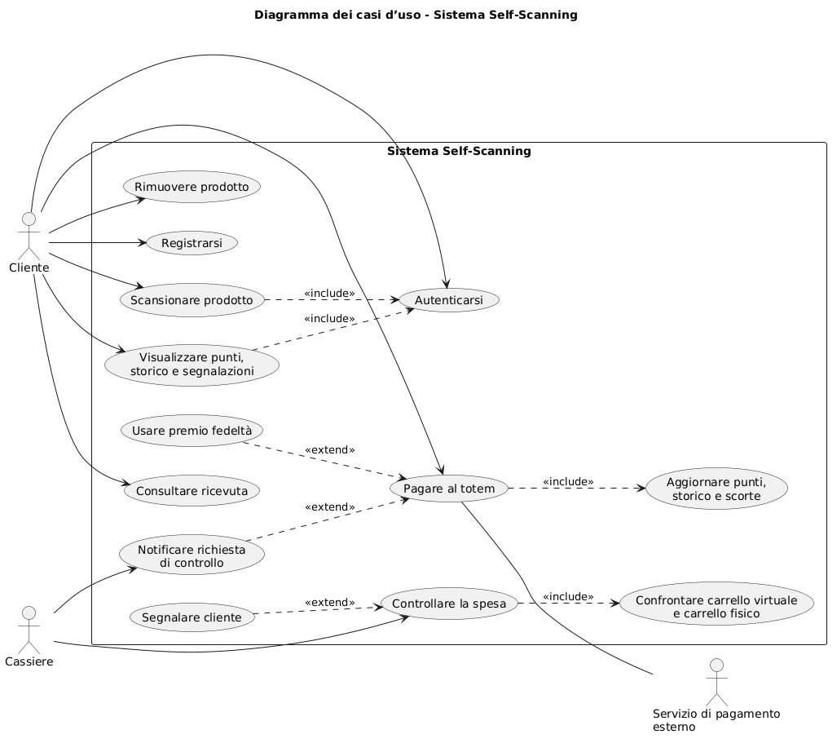

Gestione dipendenti e magazzino
Attori: Manager, Cassiere, Magazziniere, Responsabile di reparto (tutti specializzazioni di Dipendente) e Fornitore. Il dipendente si autentica a inizio e fine turno e consulta i propri turni; il manager registra i dipendenti, assegna i turni (con verifica dell'assenza di sovrapposizioni) e calcola gli stipendi; magazziniere e responsabile consultano il catalogo; il magazziniere rifornisce lo scaffale e segnala le scorte insufficienti in magazzino; il responsabile gestisce i prodotti ed elabora gli ordini; il fornitore consegna l'ordine, la cui ricezione aggiorna le scorte.
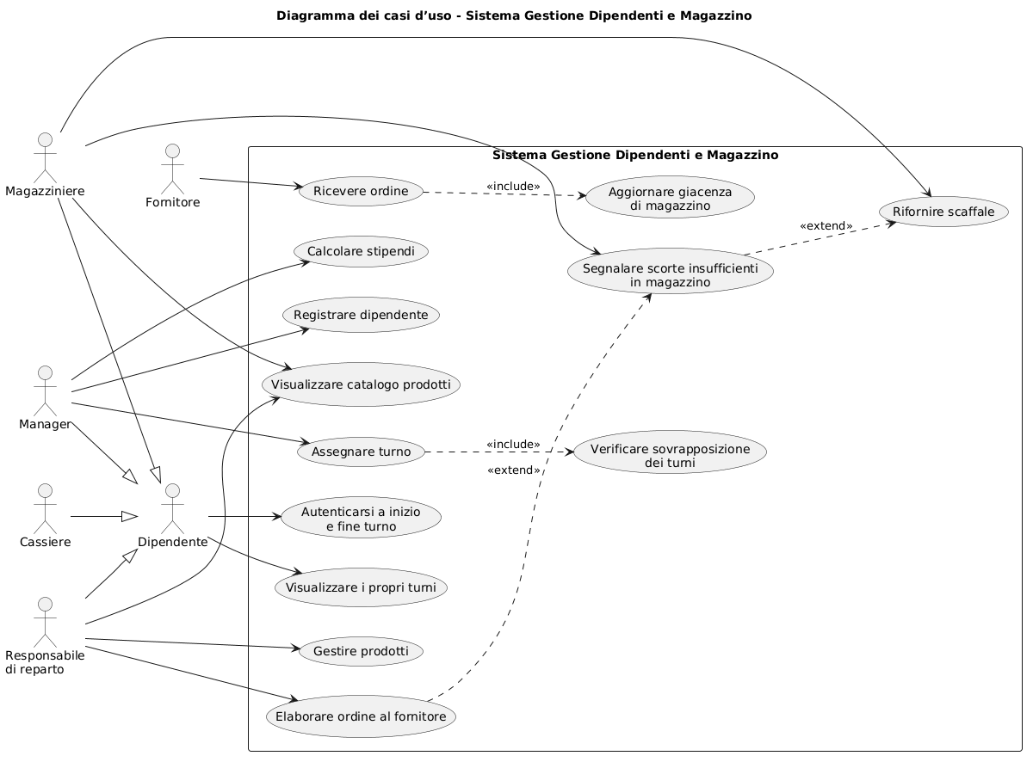

Appendice A – Codice PlantUML dei diagrammi dei casi d'uso
Diagramma dei casi d'uso del sistema Self-Scanning
@startuml
title Diagramma dei casi d’uso – Sistema Self-Scanning
left to right direction
skinparam packageStyle rectangle
skinparam shadowing false

actor Cliente
actor Cassiere
actor "Servizio di pagamento\nesterno" as Pagamento

rectangle "Sistema Self-Scanning" {
usecase "Registrarsi" as UC1
usecase "Autenticarsi" as UC2
usecase "Scansionare prodotto" as UC3
usecase "Rimuovere prodotto" as UC4
usecase "Visualizzare punti,\nstorico e segnalazioni" as UC5
usecase "Pagare al totem" as UC6
usecase "Usare premio fedeltà" as UC7
usecase "Notificare richiesta\ndi controllo" as UC8
usecase "Consultare ricevuta" as UC9
usecase "Controllare la spesa" as UC10
usecase "Confrontare carrello virtuale\ne carrello fisico" as UC11
usecase "Segnalare cliente" as UC12
usecase "Aggiornare punti,\nstorico e scorte" as UC13
}

Cliente --> UC1
Cliente --> UC2
Cliente --> UC3
Cliente --> UC4
Cliente --> UC5
Cliente --> UC6
Cliente --> UC9
Cassiere --> UC8
Cassiere --> UC10
UC6 -- Pagamento

UC3 ..> UC2 : <<include>>
UC5 ..> UC2 : <<include>>
UC6 ..> UC13 : <<include>>
UC7 ..> UC6 : <<extend>>
UC8 ..> UC6 : <<extend>>
UC10 ..> UC11 : <<include>>
UC12 ..> UC10 : <<extend>>
@enduml

Diagramma dei casi d'uso del sistema Gestione Dipendenti e Magazzino
@startuml
title Diagramma dei casi d’uso – Sistema Gestione Dipendenti e Magazzino
left to right direction
skinparam packageStyle rectangle
skinparam shadowing false

actor Dipendente
actor Manager
actor Cassiere
actor Magazziniere
actor "Responsabile\ndi reparto" as Responsabile
actor Fornitore

Manager --|> Dipendente
Cassiere --|> Dipendente
Magazziniere --|> Dipendente
Responsabile --|> Dipendente

rectangle "Sistema Gestione Dipendenti e Magazzino" {
usecase "Autenticarsi a inizio\ne fine turno" as D1
usecase "Visualizzare i propri turni" as D2
usecase "Registrare dipendente" as D3
usecase "Assegnare turno" as D4
usecase "Verificare sovrapposizione\ndei turni" as D5
usecase "Calcolare stipendi" as D6
usecase "Visualizzare catalogo prodotti" as D7
usecase "Gestire prodotti" as D8
usecase "Rifornire scaffale" as D9
usecase "Segnalare scorte insufficienti\nin magazzino" as D10
usecase "Elaborare ordine al fornitore" as D11
usecase "Ricevere ordine" as D12
usecase "Aggiornare giacenza\ndi magazzino" as D13
}

Dipendente --> D1
Dipendente --> D2
Manager --> D3
Manager --> D4
Manager --> D6
Magazziniere --> D7
Responsabile --> D7
Responsabile --> D8
Magazziniere --> D9
Magazziniere --> D10
Responsabile --> D11
Fornitore --> D12

D4 ..> D5 : <<include>>
D12 ..> D13 : <<include>>
D10 ..> D9 : <<extend>>
D11 ..> D10 : <<extend>>
@enduml

